Jochem Kerckaert

Onze Kermiskoers op Steen kende al een zeer mooie winnaars in de rijke historie, met mannen als Eddy Merckx en Bryan van Goethem.  
Volgende week dinsdag staat er een renner aan de start die wellicht in de toekomst net zo’n klinkende naam wordt als de bovengenoemde mannen.  
Jochem Kerckaert(22) uit Schoondijke, rijdt nu al 2 jaar als Semi-Prof bij het team van Beat Cycling, het team van onder andere AD-journalist Thijs Zonneveld. Maar ook het team waar Jan-Willem van Schip, de excentrieke, Wereld- en Olympisch kampioen, tot vorig seizoen voor reed.

Jochem reed afgelopen week de Baloise Belgium-tour tussen grote namen als Mathieu van der Poel (die uiteindelijk de overwinning naar zich toe trok), Fabio Jakobsen en Jasper Philipsen. Jochem Finishte uiteindelijk op een nette 30e in het algemeen klassement.   
“De Baloise Belgium tour is toch vooral een feest voor sprinters, en ik ben zeker geen massa sprinter maar toch meer een puncher. Ik voel me vooral goed in heuvelachtig terrein, maar het is vooral ‘leuk’(en af en toe flink afzien) om met die mannen te rijden en mezelf te meten met de wereldtop.”

Jochem had 2 jaar geleden bijna een contract binnen gesleept bij de ploeg van Mathieu van der Poel, door mee te doen aan de Zwift-academy. Hij eindigde uiteindelijk 5e uit duizenden deelnemers bij de wedstrijd georganiseerd door het online fiets-platform. Jay Vine, huidige renner van UAE-Emirates won de wedstrijd uiteindelijk, en verdiende daarmee een contract bij Alpecin-Deceuninck

“Ik ben nog jong en maak nog ieder jaar progressie, dus het is moeilijk te zeggen waar mijn plafond ligt. Mijn doel voor komende jaren is echt om het maximale uit mijn wielercarrière te halen.”  
  
Jochem reed dit jaar nog maar 2 criteriums dus vind het nog moeilijk te zeggen wat het niveau is. Hij pakte wel al knap de overwinning in de Ronde van Woensdrecht, waar ook rappe mannen als Coen Vermeltfoort aan de start stonden.

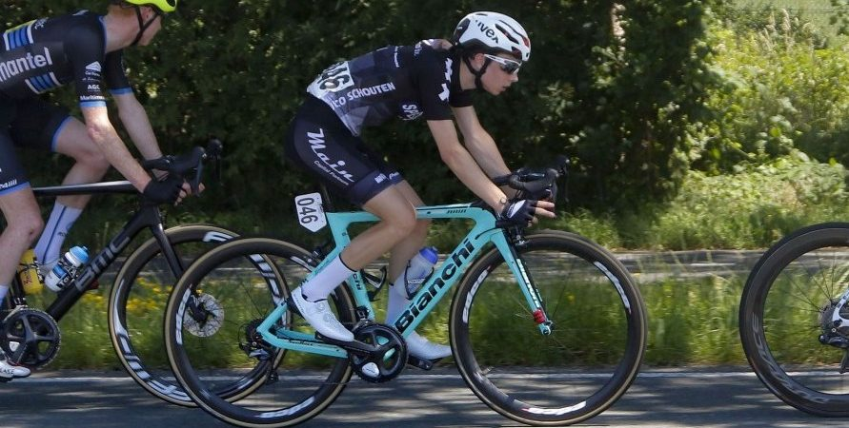Op Steen start hij vooral vanwege de sfeer langs de lijn. “Het is altijd fijn om een wedstrijd dicht bij huis te rijden zoals Sint Jansteen. Ik heb al eerder de wedstrijd gereden en vond de sfeer toen top, dus dan kom ik graag terug.”  
  
Druk van te moeten winnen, omdat hij als Semi-prof tussen de Amateurs rijdt, voelt hij niet echt zegt hij. “Ik voel absoluut geen druk, ik vind het vooral leuk om een criterium te rijden en het spelletje te spelen voor de overwinning.”  
  
Komend weekend rijdt Kerckaert het NK bij de profs in Sittard-Geleen. En het weekend na de Kermiskoers rijdt hij nog de Midden Brabant Poort Omloop, een UCI-wedstrijd rond Gilze, met het profiel van een Vlaamse voorjaarsklassieker. Daarna pakt hij even rust en gaan hij zijn doelen stellen voor de rest van het seizoen.  
  
Wij wensen Jochem heel veel succes tijdens de Kermiskoers, hopen voor hem dat hij zijn naam kan bijschrijven in het rijtje van illustere namen die de overwinning al eerder pakte in op ’t Steen.